Network Assignment 1

2014313303

홍태하

개발환경 : Ubuntu 16.04, python 3.5.2, gcc 5.4.0

1. Code 설명

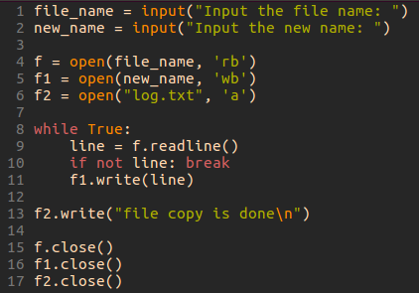

읽어들일 파일의 이름을 file_name에 저장하고 copy할 파일의 이름을 new_name에 저장한다.

file_name을 이름으로 하는 파일을 rb mode로 open한다.

new_name을 이름으로 하는 파일을 wb mode로 open한다.

log.txt 를 이름으로 하는 파일을 a mode로 open한다.

File_name을 이름으로 하는 파일을 1줄씩 읽어들여 new_name을 이름으로 하는 파일에 write한다.

전부 write한 후 log.txt 파일에 file copy is done을 write한다. a mode로 open했기 때문에 file copy is done이라는 string은 이어서 계속 작성된다.

마지막으로 세 파일을 전부 close한다.

1. 실행 결과

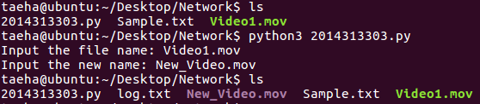

Video1.mov 라는 비디오 파일을 받아서 New_Video.mov 라는 이름의 똑 같은 비디오 파일을 생성하였다. log.txt 파일도 생성되었다.